# 第二章：SQL映射文件

## mapper映射文件

### namespace

命名空间必须指定，一般填写对应接口的全局路径，如果是动态代理模式，必须填写对应接口的全局路径

### select

#### 根据用户名模糊查询（单参）

##### Mapper接口

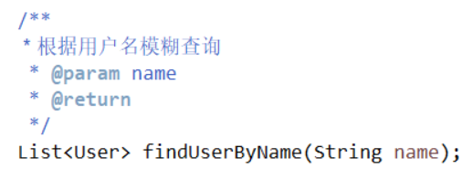

##### 映射文件

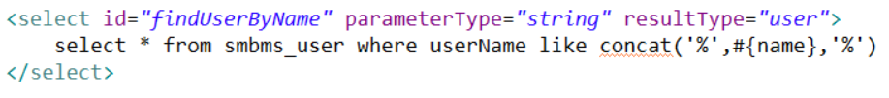

##### 测试代码

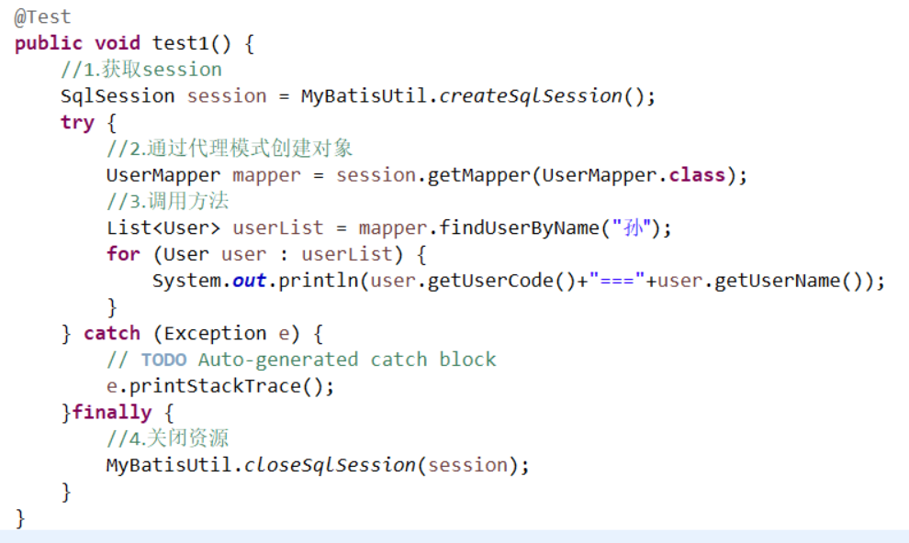

#### 多条件查询（多参）需求：根据用户编码、性别条件查询

##### 使用注解@param

###### Mapper接口

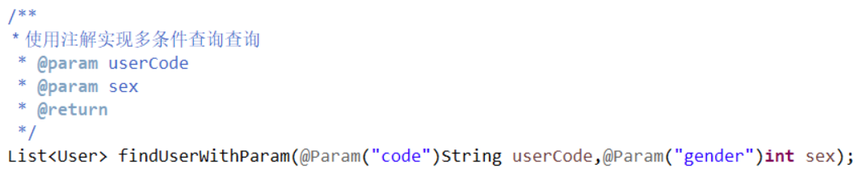

###### 映射文件

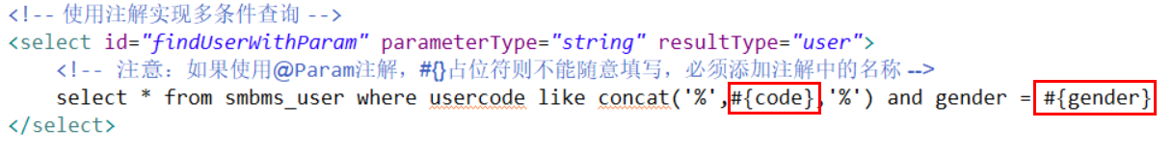

注意：如果使用@Param注解，#{}占位符则不能随意填写，必须添加注解中的名称

###### 测试代码

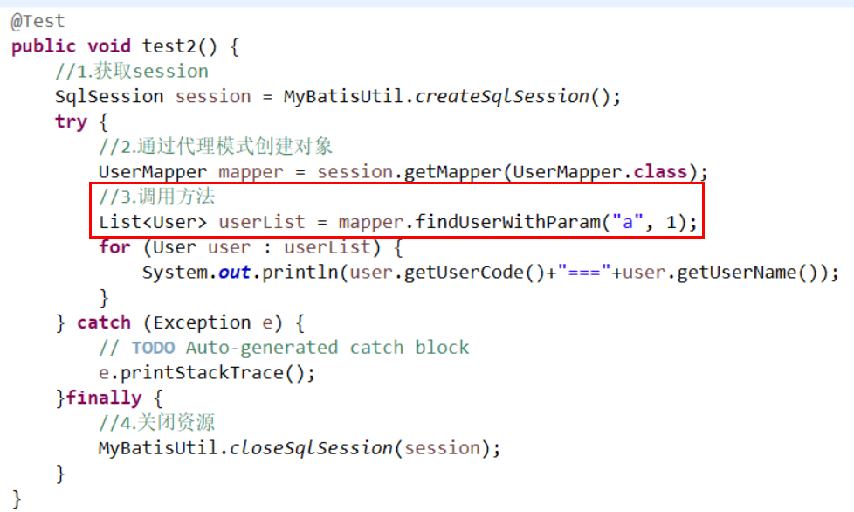

##### 使用实体类

###### 新建查询自定义实体类

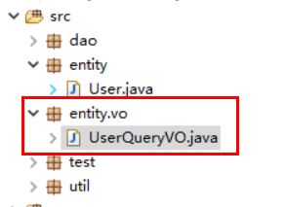

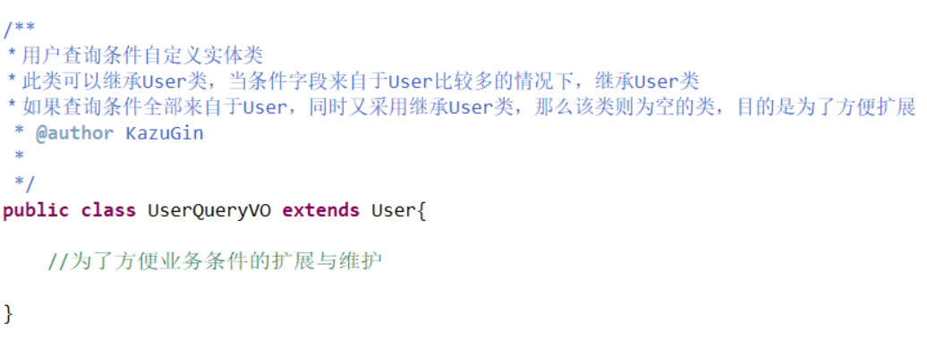

###### Mapper接口

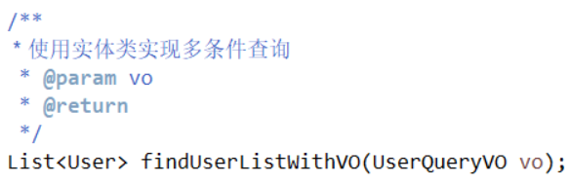

###### 映射文件

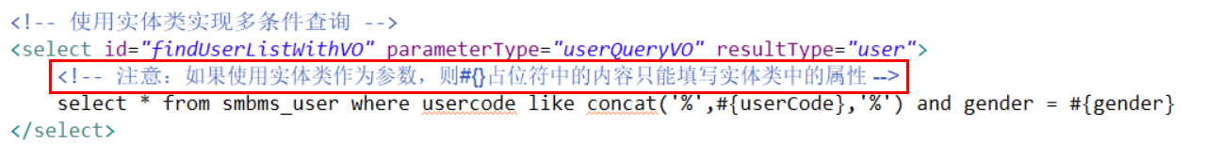

注意：如果使用实体类作为参数，则#{}占位符中的内容只能填写实体类中的属性；

如果使用实体类作为参数，同时参数使用了@Param注解，则#{}占位符的内容只能填“注解内容.实体类属性名”

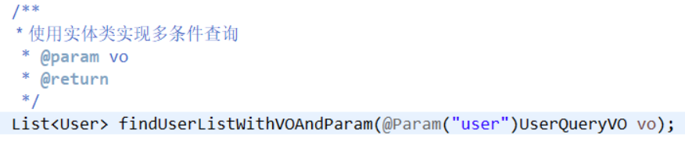

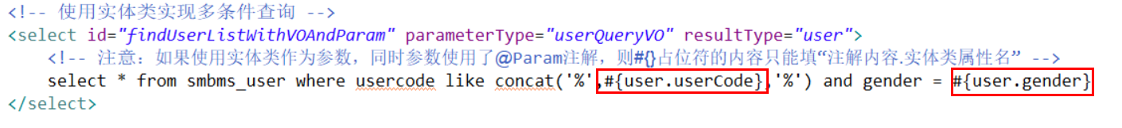

###### 测试代码

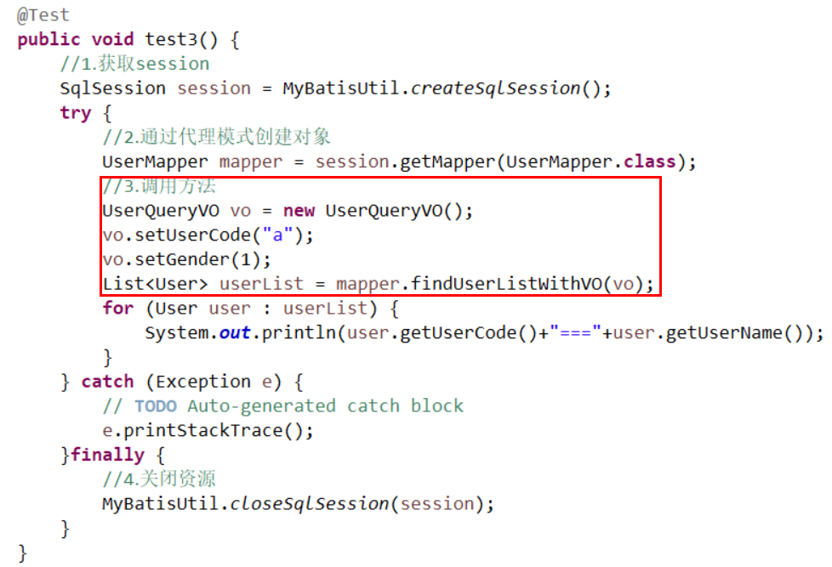

##### 使用Map集合

###### Mapper接口

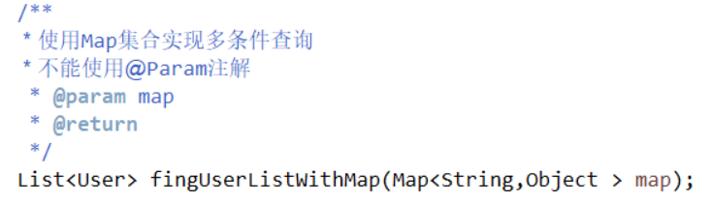

###### 映射文件

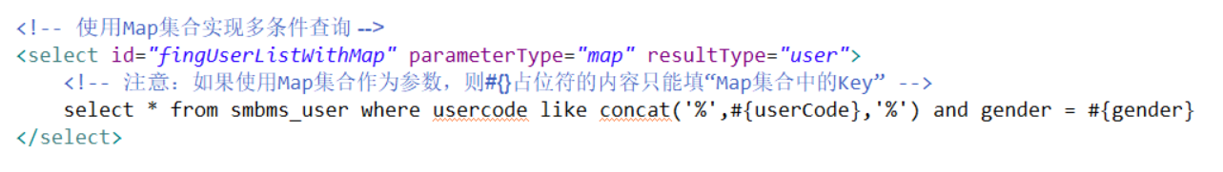

###### 测试代码

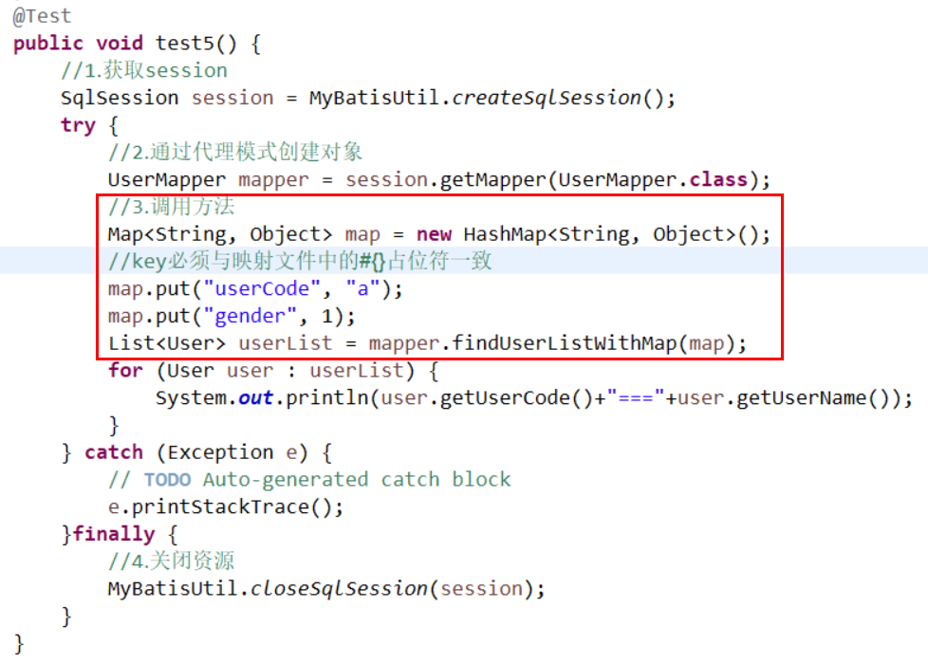

### insert

#### 添加用户

##### Mapper接口

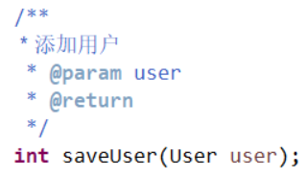

##### 映射文件



注意：增删改没有resultType属性

##### 程序代码

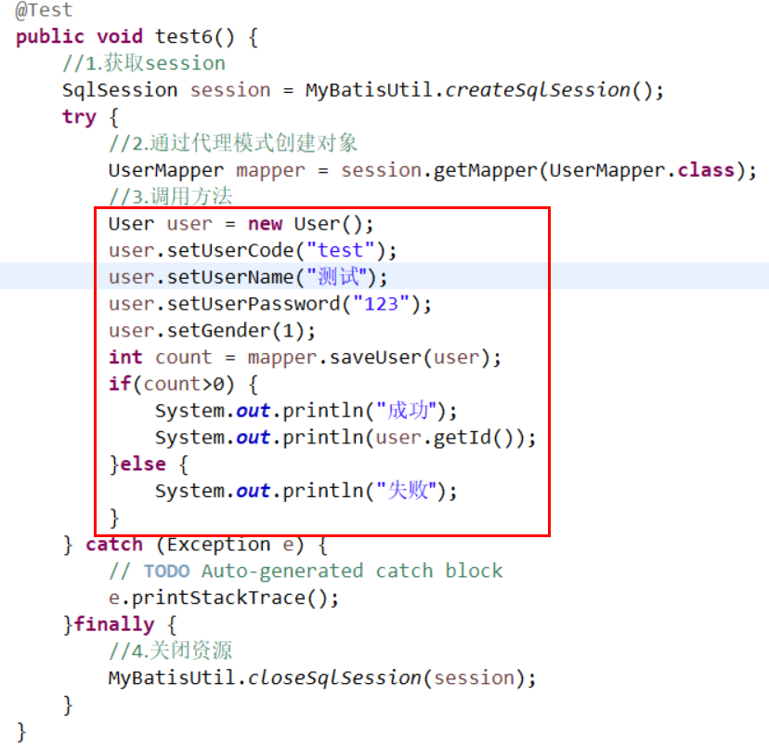

##### 主键返回

方式一

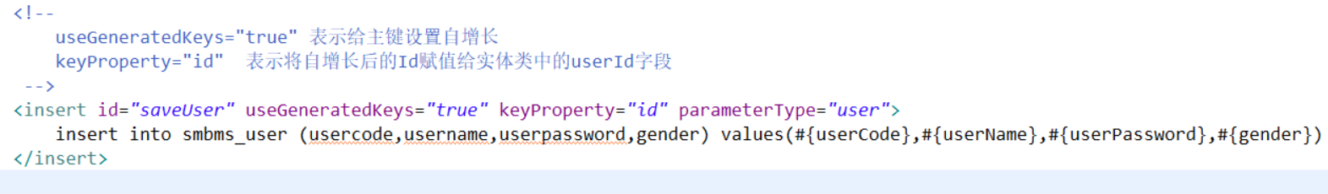

方式二

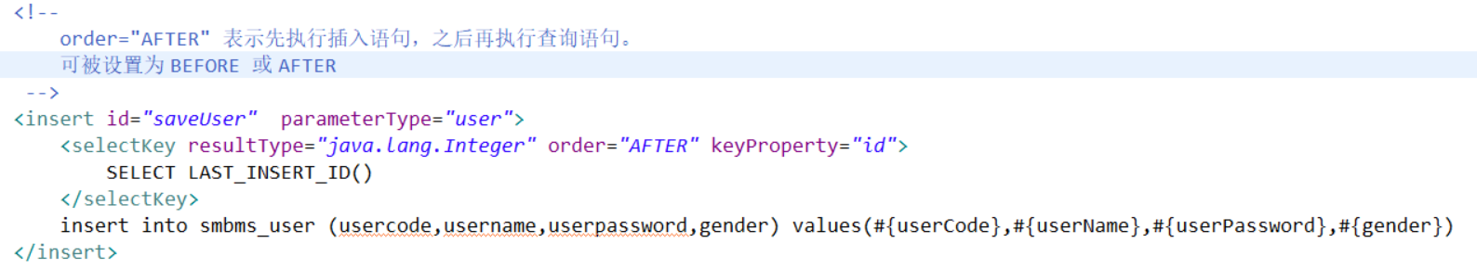

### update

#### 修改用户

##### 映射文件

##### 程序代码

##### 主键返回

### delete

#### 删除用户

##### 映射文件

##### 程序代码

##### 主键返回

## resultMap

### resultMap的使用场景

### resultMap的使用方法

#### 定义ResultMap

#### 使用resultMap代替resultType

#### mapper接口

#### 测试

### resultMap和resultType

## 复杂的关联关系映射

### 一对一

#### 需求

#### resultType

##### SQL语句

##### 创建实体类

##### 映射文件

##### mapper接口

##### 测试类

#### resultMap

##### SQL语句

##### resultMap映射思路

##### 修改实体类

##### 映射文件

##### mapper接口

##### 测试类

#### 一对一总结

### 一对多

#### 需求

#### SQL语句

#### 修改实体类

#### 映射文件

#### mapper接口

#### 测试类

### 多对多

#### 需求

#### SQL语句

#### 映射思路

#### 映射文件

#### mapper接口

#### 测试类

### 多对多总结

### resultMap自动映射

### resultMap总结

## MyBatis缓存